274 Mitarbeiter geehrt
Erfolg braucht Spitzenleistung: Friedhelm Loh ehrt Jubilare und ruft zu mehr Mut auf
Herborn, 2025-12-12
274 Jubilare sind ein starkes Signal in bewegten Zeiten: Die Friedhelm Loh Group feiert Treue und Leistung und ehrte Menschen, die seit 10, 25 oder 40 Jahren an den Erfolgsgeschichten „ihrer“ Unternehmen mitschreiben. Auch die besten Nachwuchskräfte wurden feierlich im Nationalen Automuseum in Ewersbach ausgezeichnet. Warum Mut, Leistung und Verantwortung für Prof. Friedhelm Loh über die Zukunft entscheiden und wie er auf die deutsche Industrie und Wirtschaftslage blickt.

Es ist ein Tag der großen Zahlen: 274 Jubilare, 274 Lebensgeschichten, die seit 10, 25 oder 40 Jahren Teil der Geschichte und Zukunft „ihrer“ Unternehmen und der gesamten Friedhelm Loh Group sind, wurden im festlich geschmückten Nationalen Automuseum in Ewersbach für ihre Treue und Leistung geehrt.

„Es ist Zeit, Danke zu sagen. Wir blicken heute auf eine Erfolgsgeschichte, die Sie alle mitgetragen haben, die mit Mut begonnen hat und jetzt mit viel Mut weitergehen muss“, sagt Prof. Loh – auch mit Blick auf dramatisch schwächelnde Branchen wie die Auto- und Maschinenbauindustrie und auf eine angeschlagene deutsche Wirtschaft, die seit Jahren auf der Stelle tritt. Kein Wachstum, zu wenig Innovation, zugleich ein aggressiver Wettbewerb aus Nahost; Preiskämpfe, die gerade den Industriebranchen zu schaffen machen und schon jetzt massiven Stellenabbau mit sich bringen.

Erfolge und unbequeme Wahrheiten
„Sie alle haben es miterlebt“, sagt er Richtung der Menschen, die von Rittal, Eplan, Cideon, Stahlo, LKH oder Loh Services kommen. „Jahre voller Wohlstand, goldene Zeiten, in denen es immer nur nach oben ging.“ Mit Rittal etwa, dem größten Unternehmen der Gruppe, ist man Weltmarktführer geworden – heute zählt es über 12.500 Mitarbeiter, 95 Tochtergesellschaften und 12 Werken weltweit. Oder: Die Idee von Eplan, Elektro-Engineering bereits in den 80er Jahren PC-basiert zu denken, hat eine ganze Branche verändert und das Unternehmen zur Nummer eins in Europa gemacht. „Diese Erfolge haben wir gemeinsam geschafft.“

Aber, so der Unternehmer, zur Wahrheit gehöre auch, dass man jetzt mit allen Mitteln für den weiteren Erfolg kämpfen müsse. Deutschland sei auch im internationalen Vergleich zurückgefallen. Zu langsam, zu teuer, zu bürokratisch. „Wohlstand und Erfolg sind keine Selbstverständlichkeit mehr.“ Der Exportweltmeister Deutschland stehe nach jahrzehntelangem Erfolg am Scheideweg. „Wir können nur erfolgreich bleiben, wenn wir alle bereit sind, mehr zu geben – mehr Verantwortung, mehr Leistung, mehr Mut.“

Mut machts möglich
„Dafür“, so Prof. Loh, „sind Sie die besten Botschafter. Sie haben diese Attribute über Jahrzehnte eingebracht und tun es weiterhin.“ Denn es gebe große Erfolge, die zeigen, was möglich ist, trotz der gesamtgesellschaftlichen Herausforderungen. So wurde das Rittal-Werk in Haiger gerade zur „Fabrik des Jahres 2025“ gekürt, der Award gilt als einer der renommiertesten Industriepreise der Welt. Seit über 30 Jahren zeichnet er Produktionsstandorte aus, die Maßstäbe in Effizienz, Qualität und Innovation setzen. Haiger holte den Gesamtsieg durch einen hohen Digitalisierungs- und Automatisierungsgrad sowie die konsequente Kundenorientierung. Zusätzlich wurde Rittal mit dem renommierten Nachhaltigkeitspreis EcoVadis für ihr Nachhaltigkeitsmanagement mit „Gold“ ausgezeichnet. Damit gehört das Unternehmen weltweit zu den besten fünf Prozent.

Zukunft beginnt im Kopf
Ebenso richtungsweisend ist die Bildungsinitiative „SchulePlus“, die die Friedhelm Loh Group gemeinsam mit der Johann-Textor-Schule in Haiger sowie Partnern aus Politik und Wirtschaft gestartet hat. Das Ziel: jungen Menschen praxisnahe Berufsorientierung zu bieten und dem Fachkräftemangel entgegenzuwirken. „Sie sind und bleiben der Schlüssel für unsere Zukunft. Wir können es uns nicht leisten, nicht in ihre Zukunft zu investieren.“ Neben den Jubilaren standen deshalb auch die besten Nachwuchskräfte im Rampenlicht. Für herausragende Leistungen in der Ausbildung wurden Chiara Gerloff, Antonia Heimann, Maximilian Ginsberg und Maximilian Schneider geehrt. Die besten StudiumPlus-Absolventen sind Jonas Rinn (Betriebswirtschaft Logistikmanagement) und Fabio Rickes, der in seinem Studiengang als Wirtschaftsingenieur den besten Abschluss in seinem Fach seit der Gründung von SchulePlus, zu dessen Wegbereitern Prof. Loh gehört, schaffte. Alle Nachwuchskräfte werden ihren weiteren beruflichen Werdegang in der Gruppe antreten. „Wichtig war und ist uns immer die neue Generation.“ Und dafür stehe auch das Nationale Automuseum als Veranstaltungsort. Seit 2023 ist das Museum nämlich auch Hochschulstandort. Mit erklärtem Ziel, junge Menschen für Technik und Design – und damit auch für Branchen wie Maschinenbau oder Elektrotechnik zu begeistern.
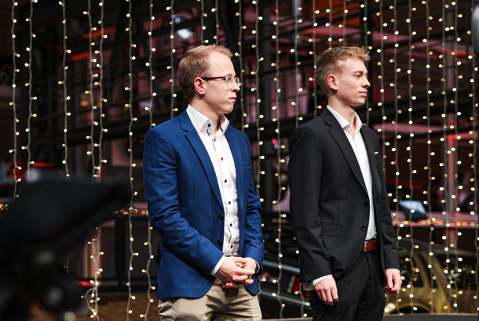
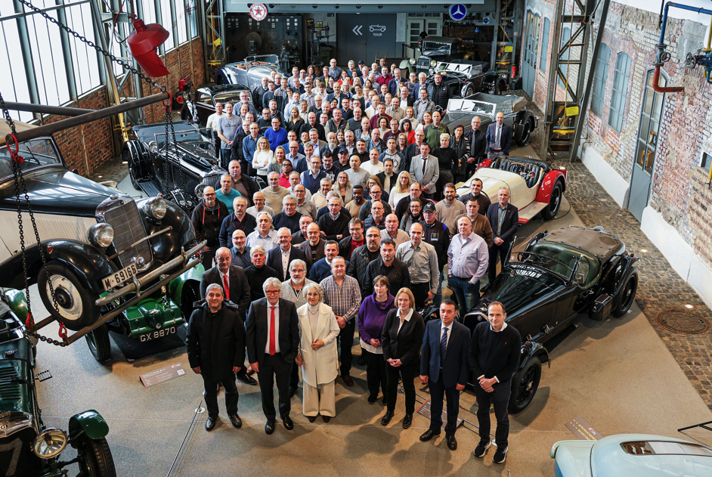
Bild 1:  Auf einem Bild: die 25er und 40er Jubilare der Friedhelm Loh Group. Im Rahmen der Jubilarfeier im Nationalen Automuseum wurden die Mitarbeiter und Mitarbeiterinnen für ihre Treue zur Unternehmensgruppe geehrt. |  | Bild 2:  Die besten StudiumPlus-Absolventen sind Jonas Rinn (Betriebswirtschaft Logistikmanagement) und Fabio Rickes, der in seinem Studiengang als Wirtschaftsingenieur den besten Abschluss in seinem Fach seit der Gründung von StudiumPlus schaffte.

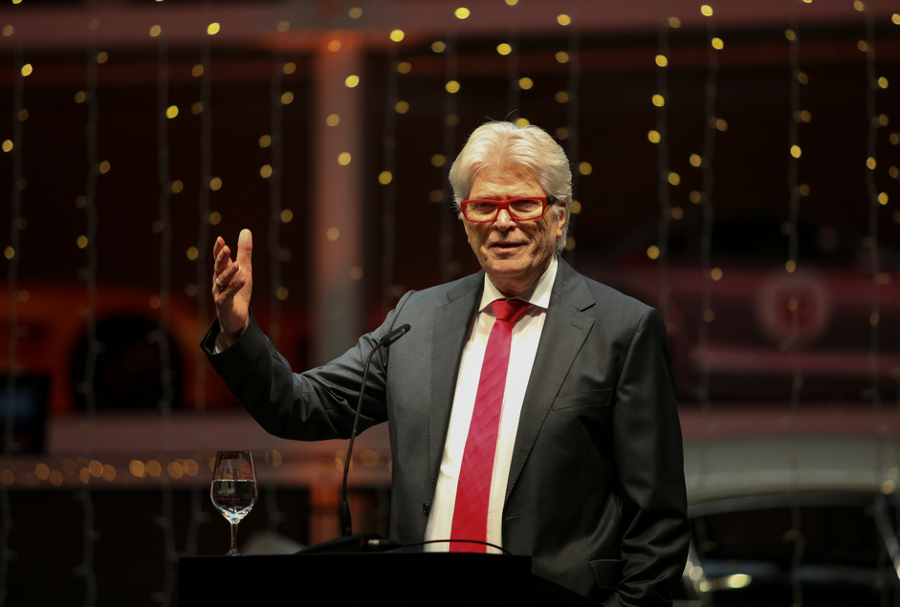
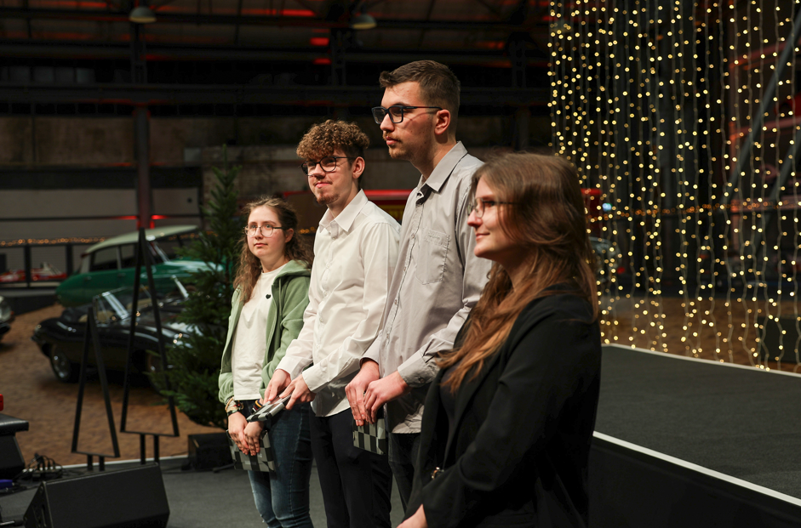

Bild 3:  Die besten Azubis der Friedhelm Loh Group: v.l.: Chiara Gerloff, Maximilian Ginsberg, Maximilian Schneider und Antonia Heimann. |  | Bild 4:  In seiner Rede blickte Prof. Friedhelm Loh auch auf die deutsche Wirtschaftslage und rief zu mehr Mut und Verantwortung auf.

Abdruck honorarfrei. Bitte geben Sie als Quelle Friedhelm Loh Group an.

Friedhelm Loh Group

Die Unternehmen der weltweit erfolgreichen Friedhelm Loh Group erfinden, entwickeln und produzieren innovative Systemlösungen für Industrie, IT und Energie sowie weitere Industriezweige weltweit. Sie gehören zu den Top-Adressen in ihren jeweiligen Branchen.
Mit der Kombination aus Hardware- und Software-Kompetenzen optimieren, digitalisieren und automatisieren Rittal, Rittal Software Systems (Eplan, Cideon) und Rittal Automation Systems (RAS, Ehrt, Alfra) die Prozesse ihrer Kunden entlang der gesamten Wertschöpfungskette, inklusive IT-Infrastruktur – vom Steuerungs- und Schaltanlagenbau über den Maschinenbau und die fertigende Industrie bis hin zur Energiebranche. Stahlo und LKH runden das Portfolio mit durchgängiger Fertigungskompetenz mit den modernen Materialien Stahl und Kunststoff ab.
Die Unternehmensgruppe ist mit 13 Produktionsstätten und 95 Tochtergesellschaften international erfolgreich. Das Familienunternehmen beschäftigt 12.600 Mitarbeiter und erzielte im Jahr 2024 einen Umsatz von 3,1 Milliarden Euro. 2023 wurde die Friedhelm Loh Group als „Best Place to Learn“ und „Arbeitgeber der Zukunft“ ausgezeichnet.
Weitere Informationen finden Sie unter www.friedhelm-loh-group.com.

Unternehmenskommunikation
Dr. Carola Hilbrand Friedhelm Loh Group
Corporate & Brand Communications Rudolf-Loh-Straße 1
Tel.: 02772/505-2527 35708 Haiger
hilbrand.c@rittal.de www.friedhelm-loh-group.com

